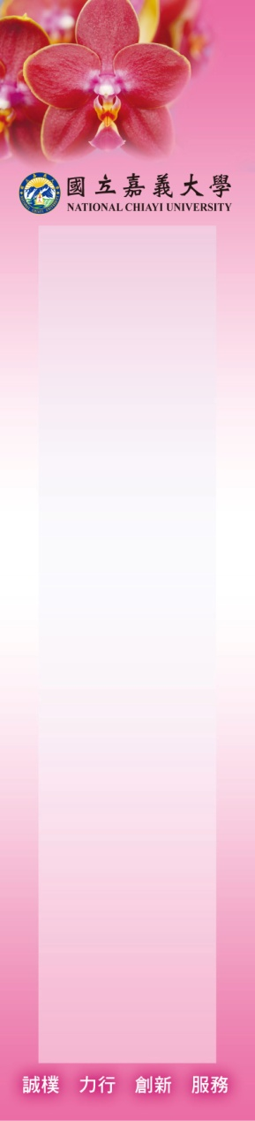 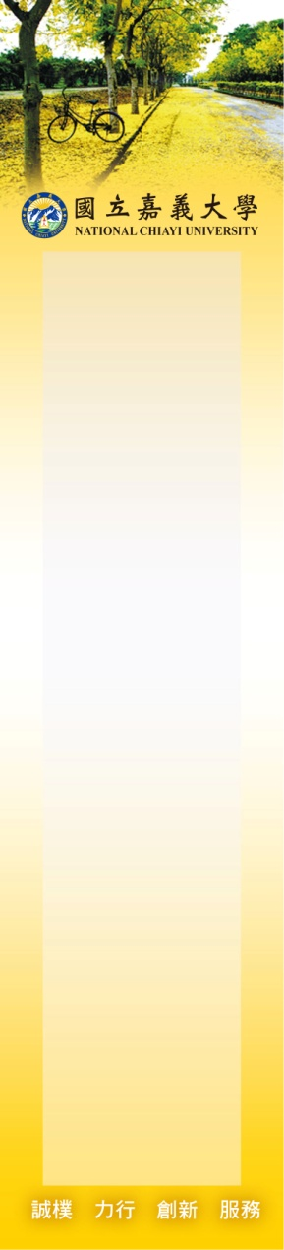 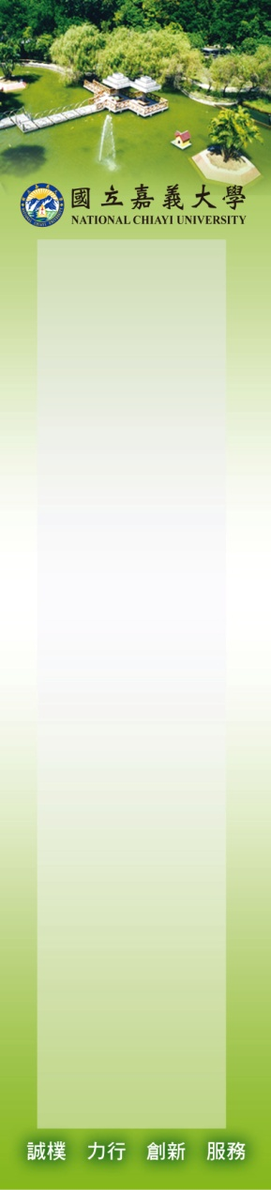 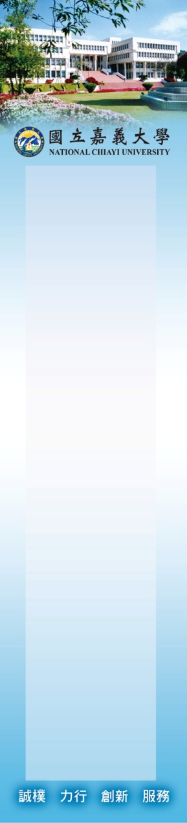 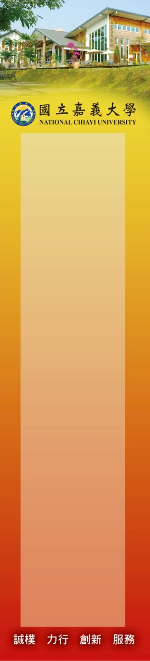 

**項目一**

**系所發展、**

**經營及改善**

**3-1學生入學**

**與就學管理**

**項目三**

**學生與學習**

**2-1教師遴聘、組成及其與教育目標、課程與學生學習需求之關係**

**項目二**

**教師與教學**

**1-1系所目標、**

**特色及發展規劃**